Преподаватель МБУ ДО ДХШ г. Белгорода
Коротун Е.Н.

Применение кейс-метода в образовательном процессе детской художественной школе на примере изучения темы:
«Декоративные предметы и мелкая пластика»
в 3 классе по учебному предмету «Скульптура»
дополнительной предпрофессиональной
общеобразовательной программы в области изобразительного искусства «Живопись»

Новые образовательные стандарты требуют от обучающихся ДХШ и ДШИ получение и применение на практике знаний, умений и навыков по изучаемому учебному предмету, развитие творческих способностей и самостоятельности мышления, саморазвития и преобразование мира. Применение современных педагогических технологий на занятиях в ДХШ изобразительной деятельностью помогут в реализации данных требований, в развитие творческих способностей и личности обучающихся.
Педагогическая технология - это продуманная во всех деталях модель совместной педагогической деятельности по проектированию, организации и проведению учебного процесса с безусловным обеспечением комфортных условий для обучающихся и преподавателя. Это комплекс средств, методов и форм организации образовательного процесса, используемых для достижения запланированного результата.
Образовательная технология - это системный метод создания, применения и определения всего учебного процесса преподавания и усвоения знаний.
Современные технологии обучения – это набор средств, методов, принципов и характеристик выстраивания педагогом отношения с обучающимися.
В детской художественной школе для достижения максимально высокого результата в обучении детей, по моему мнению, способствует применение развивающей и проблемной технологий обучения. Особенно это проявляется на практических занятиях.
Развивающее обучение (А. З. Рахимов) – это технология обучения, при которой у обучающегося формируется творческое мышление и такие качества как: стремление к осмыслению происходящего. Обучающийся учится цельности восприятия, критичности мышления, самоанализу (рефлексии) и самоуправлению. Все это в дальнейшем приводит к саморазвитию.
Проблемное обучение - это технология обучения, организация занятий, которая предполагает создание под руководством преподавателя проблемных ситуаций и активную самостоятельную деятельность обучающихся по их разрешению, в результате чего происходит овладение знаниями, умениями, навыками и развитие мыслительной деятельности. Это обучение основано на создании проблемных ситуаций или же применение таких приемов и методов преподавания, которые приводили бы к возникновению проблемных ситуаций.
Соединение этих двух технологий, проблемно-развивающая технология обучения (М. М. Махмутов, Н. Г. Мошкина и др.), дают наиболее полный результат - это взаимодействие преподавателя и обучающихся, которое основано на системе вопросов (проблемных, информационных), подсказок, указаний, монологических вставок; алгоритмические и эвристические предписания деятельности преподавателя и обучающихся; постановка проблемных вопросов, создание проблемных ситуаций.
Метод обучения - это путь информации от преподавателя к обучающемуся, закономерность, которая определяет ход учебного процесса и развития познавательной деятельности обучающегося. Главная задача методов обучения - усвоение учебного материала всеми обучающимися и переход к следующей теме. Задачи обучения: добиться усвоения темы с использованием наглядных материалов, повышающих уровень ее восприятия; закрепить навыки, проверить познавательную активность обучающихся; приступить к формированию практических навыков, без которых теория не имеет смысла. Эти задачи многоплановы и каждый преподаватель при подготовке к уроку составляет для их достижения план. Современные методы преподавателдям помогут в этом.
Современные методы – это методы, которые формируют творческие, современные подходы к пониманию профессиональной, научной деятельности, развивают ум и мышление, помогают принять оптимальные решения в различных ситуациях. В основе лежит постановка проблемы и исследовательский подходы - обучающийся проводит исследование, чтобы решить проблему.
Одним из таких современных методов – это кейс-метод. Кейс (английское слово - портфель, небольшой чемодан, латинское слово - нестандартная, трудноразрешимая ситуация).
Кейс-метод – это метод, который предполагает рассмотрение предложенных случаев, жизненных или профессиональных ситуаций; кейс содержит не просто описание, но и некую задачу, проблему или противоречие и строится на реальных фактах и требованиях. Решить кейс - это значит проанализировать предложенную тему, задачу, ситуацию и найти оптимальное решение.
Суть метода заключается в том, что обучающемуся предлагают осмыслить тему, задачу, реальную жизненную ситуацию или взятую (литература, кино и т.д.), описание которой одновременно отражает не только какую-либо практическую проблему, но и актуализирует определенный комплекс знаний, которые необходимо усвоить при разрешении данной проблемы. Акцент образования переносится не на овладение готовым знанием, а на его выработку, на сотворчество обучающегося и преподавателя.
Кейс-метод - это система, в которую интегрированы другие, более простые методы познания: объяснительно-иллюстративный метод, репродуктивный метод, метод проблемного изложения, частично-поисковый или эвристический метод, исследовательский метод, метод моделирование, системный анализ, мысленный эксперимент, методы описания, метод классификации, игровые методы, «мозговая атака», дискуссия. Вариативное использование методов в кейсе, дает возможность лучшего достижения целей урока.
Применяемый на уроках кейс-метод должен соответствовать нескольким требованиям. Кейс должен быть приближен к жизни и действительности, оформлен таким образом, чтобы он позволял установить непосредственную связь с накопленным жизненным опытом, а также с возможными будущими жизненными ситуациями обучающихся. Кейс должен предоставить возможность интерпретации данной ситуации с точки зрения обучающихся. Кейс должен содержать проблемы и конфликты. Кейс должен быть обозримым и решаемым в условиях существующих временных рамок и индивидуальных знаний, навыков и способностей обучающегося. Кейс должен допускать различные варианты решения.
Рассмотрим применение кейс-метода на примере изучения в ДХШ темы: «Декоративные предметы и мелкая пластика» по учебному предмету «Скульптура» в 3 классе дополнительной предпрофессиональной общеобразовательной программы в области изобразительного искусства «Живопись». Цель: Научить обучающихся самостоятельно разрабатывать и выполнять в материале декоративные предметы быта. Для изучения данной темы были сформированы несколько кейсов, в соответствии с каждой задаче.
Изучение нового учебного материала проводилось в форме ролевой игры. Обучающиеся работали в группах - «керамические мастерские», которые выбирали новые изделия для своего производства. При знакомстве с новым учебным материалом, через просмотр презентации по теме: «Декоративные предметы и мелкая пластика».
1 Кейс - Изучение темы, сбор материала.
«Керамические мастерские» проводили анализ продукции, заполняя таблицу «Декоративные предметы и мелкая пластика». В таблицу обучающимися классифицировались будущее изделия для выпуска в мастерских. Обучающиеся узнали какие изделия относятся к бытовой керамике, какие к декоративной, способы выполнения из глины и декора. Заполнение таблицы – показало эти знания и было частью логистики производства.
2 Кейс - Сбор аналогов.
Обучающиеся просматривая вторую часть презентации знакомились с новым способом лепки сосудов из пластины. Преподаватель предлагал обучающимся выбрать, какой декоративный предмет они будут выполнять. Давались варианты: ваза для конфет, ваза для цветов, подставка под карандаши и кисти, подсвечник, светильник. Обучающиеся работали в группах и осуществляли сбор аналогов изделий (подбор фотографий и образцов).
3 Кейс - Постановка проблемы. Разработка эскиза.
В этом кейсе обучающимся предлагалось представить себя в роли художников по керамике и разработать для «керамической мастерской» своей оригинальный вариант декоративного изделия, выполненный из пласта глины. Обучающиеся должны были решить следующие задачи: предмет должен быть выполнен из пласта (выбрать способ лепки); предмет должен быть функциональным и соответствовать назначению; предмет должен быть оригинальным и тематическим; декор предмета должен быть эстетичным и соответствовать выбранной теме.
Для решения данной проблемы обучающиеся выполняли поисковые эскизы-макеты из бумаги, пробуя различные способы работы с «пластом».
Обучающиеся самостоятельно выбили вариант, который по их мнению, наиболее полно соответствует требованиям и выполи зарисовку предмета и разрабатывали его декор. Вовремя выполнения работы, обучающиеся обсуждали и обменивались мнениями друг с другом. «Мозговой штурм» помог обучающимся выбрать оптимальный способ для достижения поставленной цели. По окончанию работы, обучающиеся анализировали эскизы друг друга и оценивают их, в соответствии с предъявляемыми требованиями.
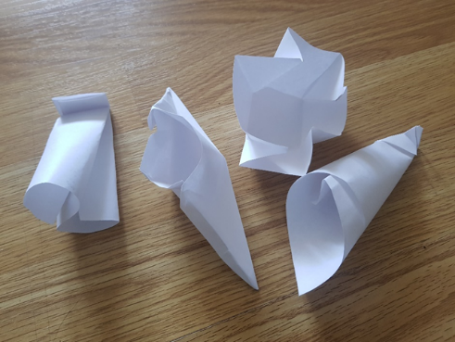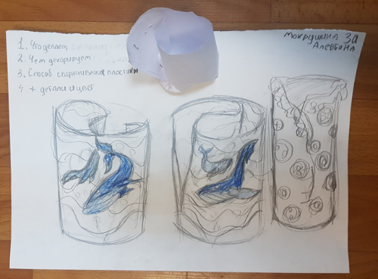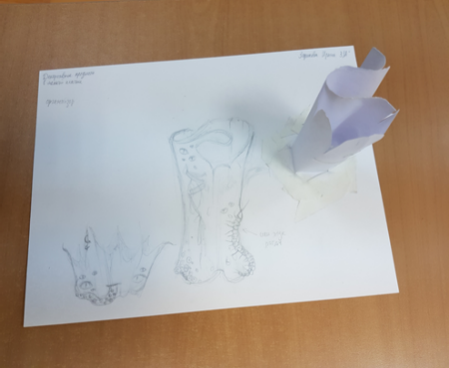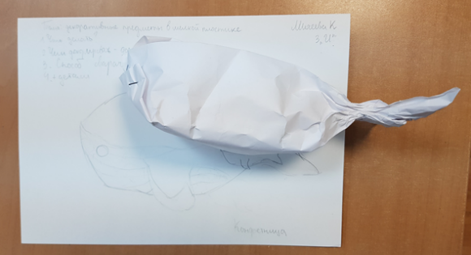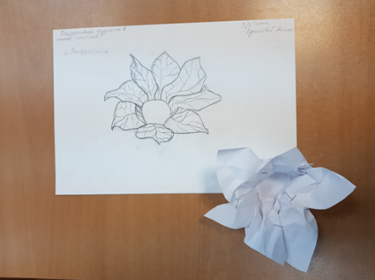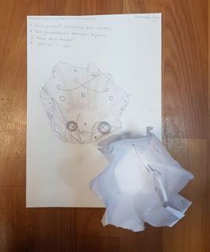

4 Кейс - Постановка проблемы. Выполнение изделия.
Обучающимся предлагалось представить себя в роли мастера по керамике и по разработанному эскизу выполнить задуманное изделие. Дети готовили свое рабочее место и инструменты, материалы для работы. В соответствии с предлагаемым алгоритмом обучающиеся выполняли декоративные предметы из пласта.
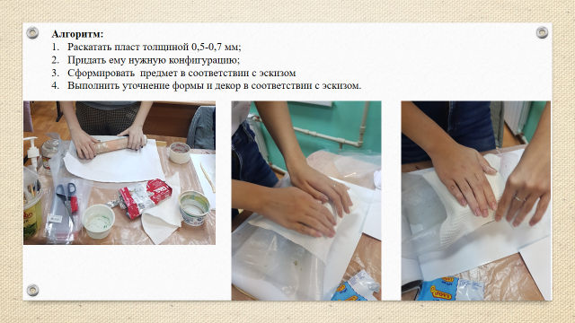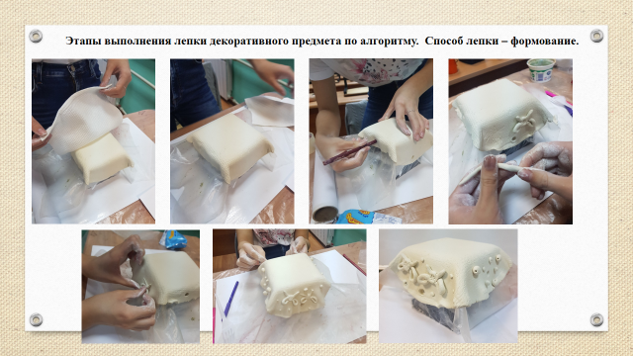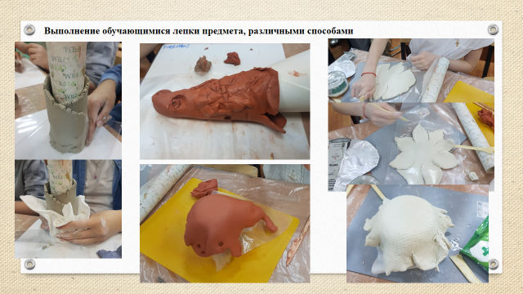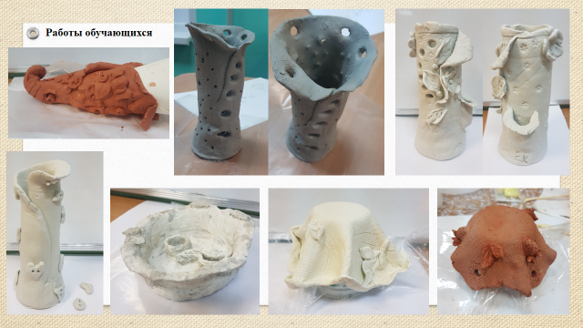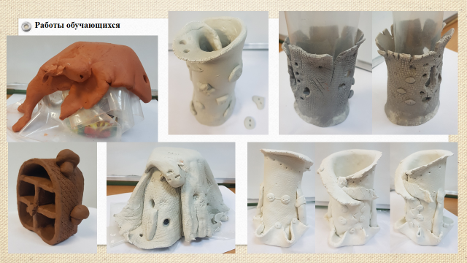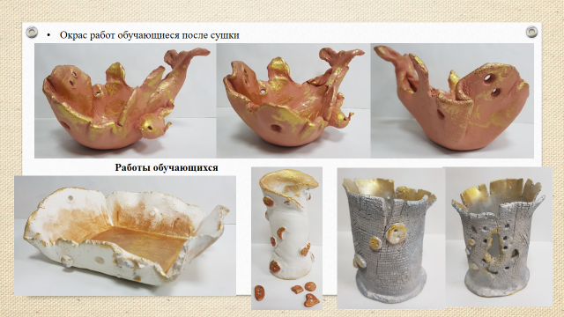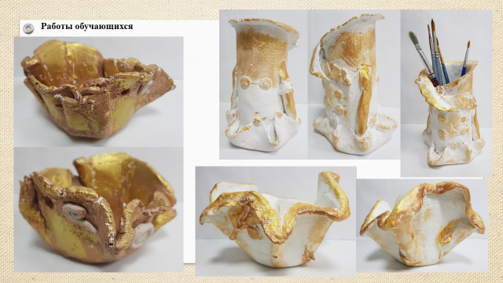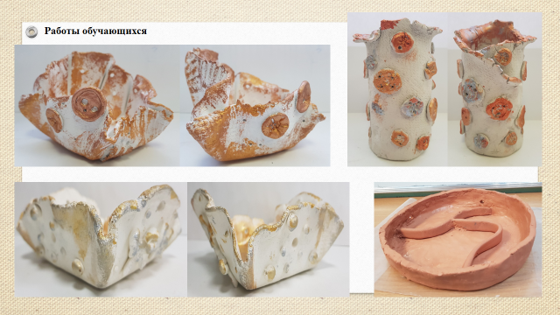
Активное использование кейс-метода в образовании сравнительно недавно началось и сейчас этот подход стал одной из самых эффективных технологий обучения. В его основе лежат традиционные методы, но их применение и сама подача дают более лучший результат. Поскольку цель кейса - обучение и/или проверка конкретных умений, в него закладывается комплекс знаний и практических навыков, которые обучающимся нужно получить, а также устанавливается уровень сложности и дополнительные требования.
Есть три преимущества этого метода:
- Практическая направленность. Кейс-метод позволяет применить теоретические знания к решению практических задач. Такой подход компенсирует исключительно академическое образование.
- Интерактивный формат. Кейс-метод обеспечивает более эффективное усвоение материала за счет высокой эмоциональной вовлеченности и активного участия обучающихся. Акцент при обучении делается не на овладение готовым знанием, а на его выработку.
- Конкретные навыки. Кейс-метод позволяет осваивать и совершенствовать умения и навыки.
Кейс-метод – это не панацея и не для всех образовательных тем он подойдет. Но для улучшения образовательного процесса и для повышения учебной активности обучающихся, использование этого метода можно рекомендовать.

